سيرة ذاتية C.v
المعلومات الشخصية :

- الاسم : عبدالكريم قاسم حسن صالح
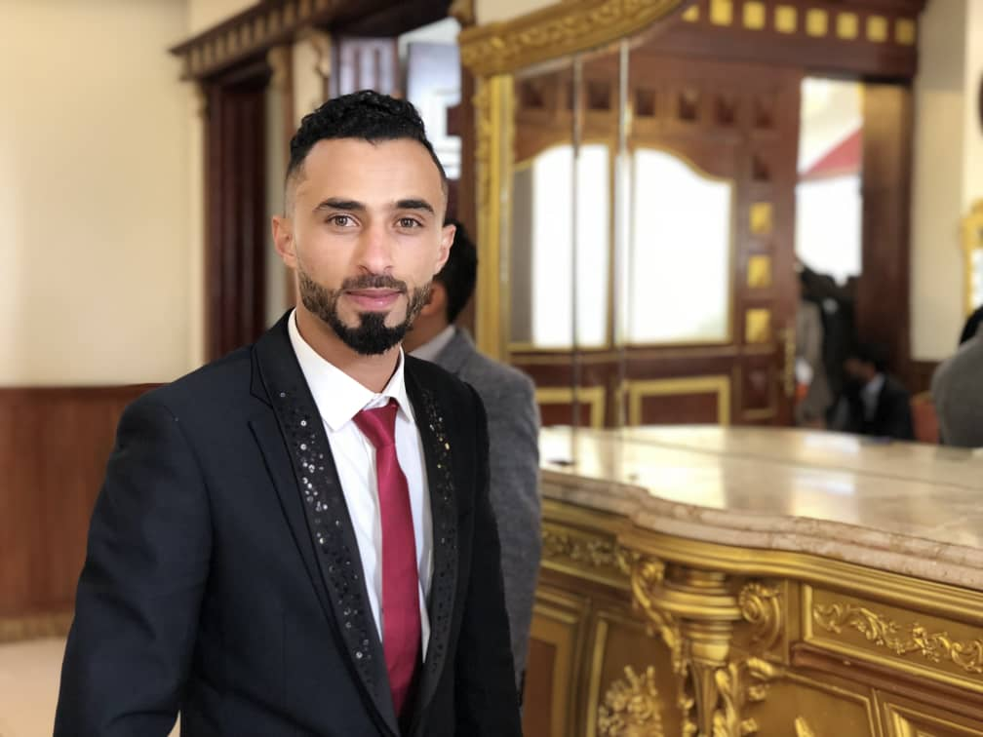

- تاريخ الميلاد : 30/4/1990م
- الجنسية : يمني
- الحالة الاجتماعية : عازب
- العنوان : الرياض
- جوال رقم : 0534611359

- المؤهلات العلمية :

- حاصل على شهادة البكالوريوس – تخصص هندسة حاسوب بتقدير جيد النسخة 75.96%
سنة التخرج 2011م

- الخبرات العملية

- عملت لدى شركه cew للحلول الهندسيه تحت التدريب لفتره شهرين مرفق شهاده تدريب صادره من شركه CEW للحلول الهندسيه

- الدورات

- دوره سيسكو CCNA صادره من مركز المهندسين معمده من وزاره التعليم الفني والتدريب المهني
- دوره WAN Course
- ‏(Wide Area Network) ولمده 15 ساعه
- دوره لفتره5ساعه(WirelessCourse Wifi )
- دوره Datacenter ولمده 5 ساعات
- دبلوم A+)صيانه الحاسوب( صادره من المعهد الامريكي التطبيقي وبتقدير جيد جدا وبنسبه 82‎%‎
- دوره مشاركه في المهارات الاساسيه
- دورات انجليزي 5 دورات صادره من معهد اكسيد الامريكي للغات
- المهارات الشخصية :

- إجادة التعامل مع العملاء
- القدرة علي تحمل ضغط العمل
- حب العمل وتطوير الذات
- الالتزام التام بمواعيد العمل الرسمية
- القدرة علي الاندماج في العمل بسهولة
- القدرة علي العمل في بيئة متعددة والمساندة والمشاركة مع الآخرين

